仪器设备管理系统报废报损申请使用说明
如在使用过程中遇到问题，请联系技术支持。联系方式QQ：1398466845，29211634

- 打印机设置
- 依次打开“系统帮助”—“打印机设置”—“打印机设置”
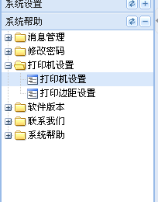
A.下载打印机控件，依次打开“系统帮助”—“打印机设置”—“打印机设置”，如果您是第一次打开该页面，则系统会提示您安装打印控件，见图。
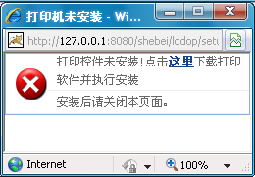图 打印机控件未安装
点击“这里”下载打印机控件并安装，安装完毕后请关闭弹出的提示页面。
B.安装后，设置需要打印的纸张打印机，在相应的选项后选择对应的打印机，并点击“设置”。 如需设置网络打印机时，请先在本地环境下设置好网络打印机环境，
将会出现如下界面
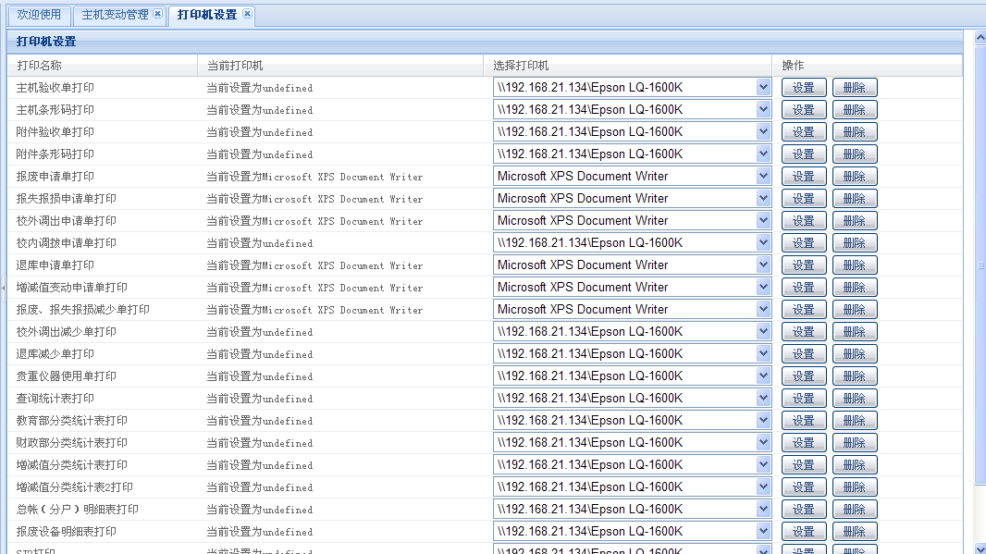
- 务必在变动申请表打印前，进行打印机的设置，否则打印报表时将会出现打印机未设置。
分别设置报废申请单打印、报废、报失报损减少单打印等需要使用报表所使用的本地打印机或远程打印机。
- 如果不同用户使用不同打印机打印出来的报表样式上下左右的边距有些偏移，请点击“打印机边距设置”，默认情况下读取的是服务器数据库的设置，如果服务器的设置不适用于你的打印机时，请根据您的实际情况自行设置上边距和左边距。一般情况下，服务器设置都满足各类打印机。
PS：A.默认边距
报表名称 | 上边距 | 左边距
报废申请单 | 0 | -20
报失报损申请单 | 0 | -20
退库申请单 | 0 | -20
B.发生偏移时，设置注意为：往左、往上移动为数值减小，往右、往下移动为数值增大
C.为空时，默认读取数据库配置，如不偏移不用设置
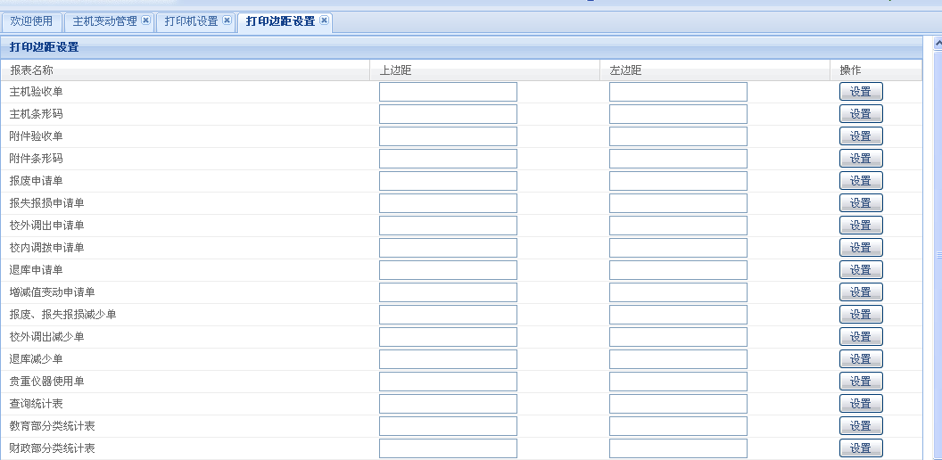

- 用户变动申请步骤
（1）变动申请
- 在登录页面选择用户名、输入密码进行系统登录
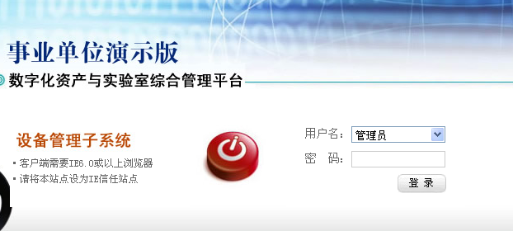
- 打开左侧导航，“变动申请”，选择报废申请管理
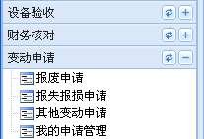
报废申请：在用户的在账设备无法使用情况下使用
报失报损：在用户的在账设备丢失或者损坏的情况下使用
- 点击“报废申请”，出现报废申请的组合查询条件页面
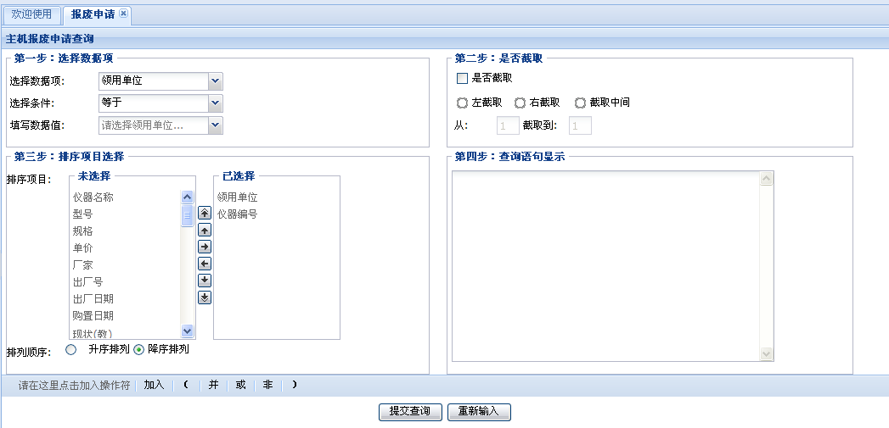
- 根据组合查询条件筛选出需要做报废的变动列表清单

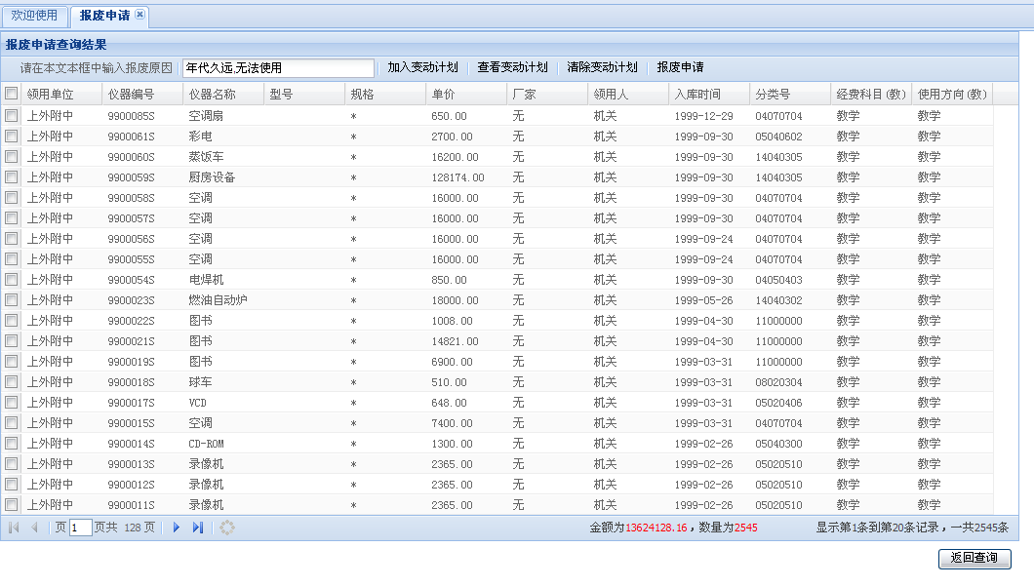
- 点击左侧的选择框，选择需要报废的记录，每页最多显示20条记录；选择完毕后，点击“加入变动计划”，将提示当前的变动计划数。
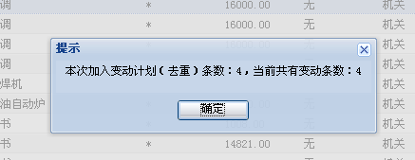
在不关闭“报废申请”功能的前提下，可进行多次的记录增加；对于重复增加的变动选择，系统会自动进行去重。
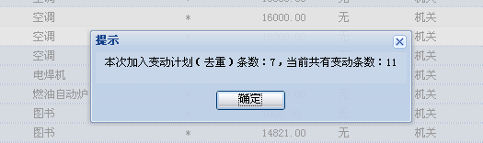
- 点击“查看变动计划”，出现变动计划列表；此时，可对选错的变动记录进行选择性删除
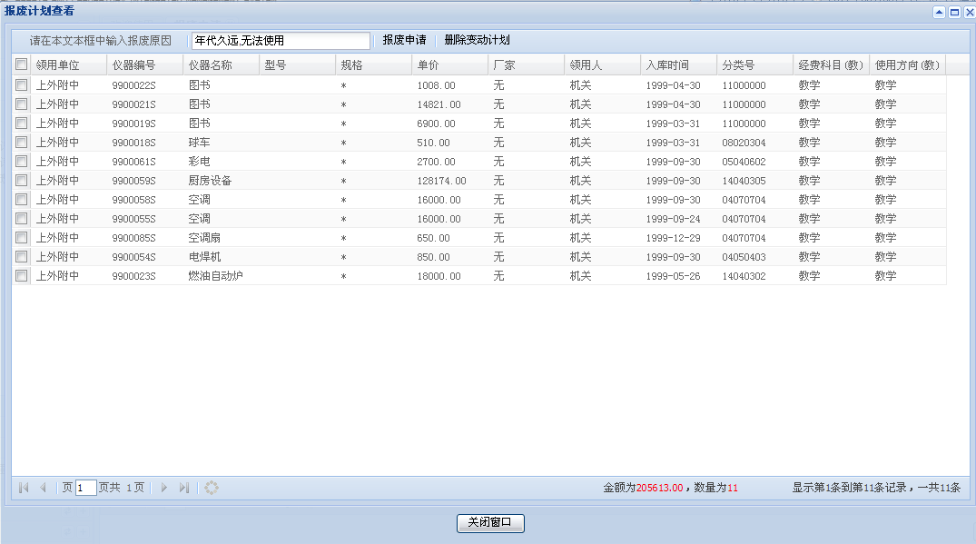
- 点击“报废申请”，完成此次变动申请；选择点击“是”，将提示您打印变动报表
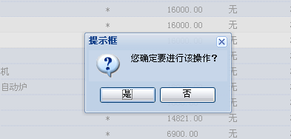
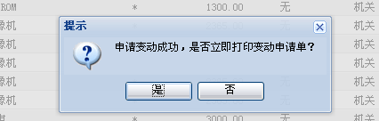
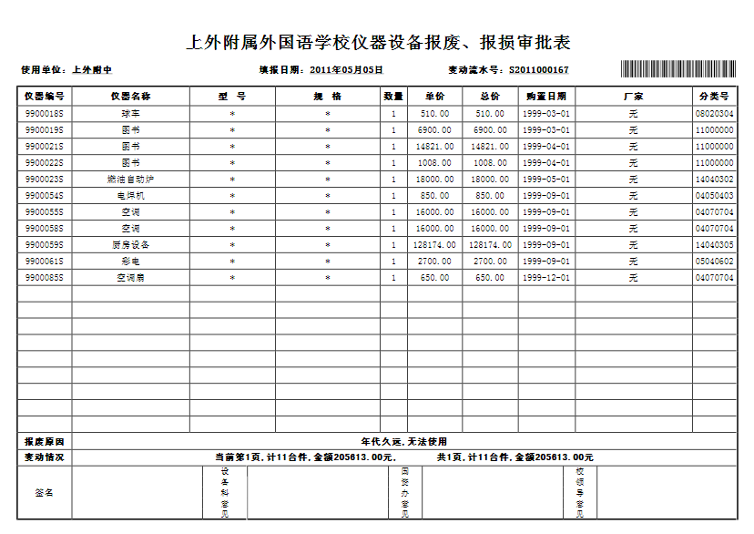
当变动计划的记录数超过20条以上，打印时将会自动分页。

（二）修改或者撤销变动申请
在资产管理员未进行审核前，可对已申请的变动进行修改或者撤销

1、点击“我的变动申请管理”，根据组合条件筛选出我的申请管理
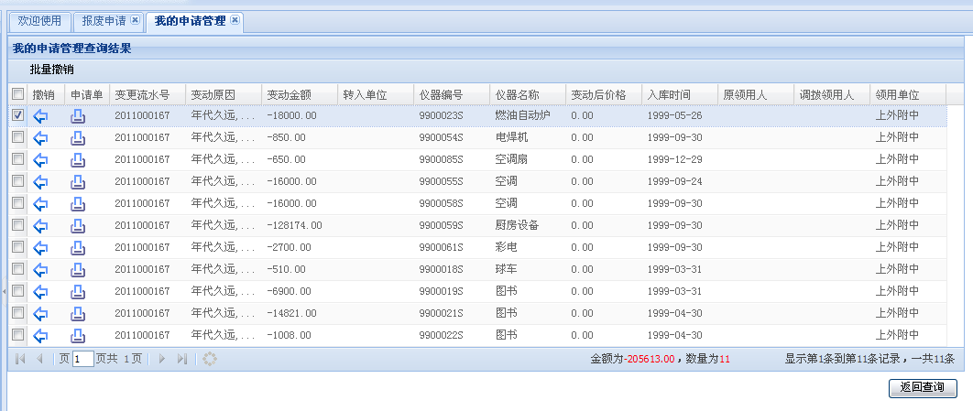
2、选择单个记录进行单独撤销，或者几条甚至全部记录进行批量撤销
3、重新打印变动申请单

注：该审批表由系统自动生成，用于替代原有手工填写的审批表。打印后请复印三份，签字及审批流程参照原有操作流程不变，敬请留意！

